Тема: Лінзи. Побудова зображень що дає тонка лінза
Мета уроку:
Навчальна:
- Сформувати поняття про лінзи, види лінз і їхні основні характеристики;
- Сформувати практичні уміння застосовувати знання про властивості лінз для знаходження зображень графічним методом.
Розвиваюча:
- розвивати уміння розв'язувати змістовні задачі, експериментувати;
- розвивати мову учнів через організацію діалогічного спілкування на уроці;
Виховна:
- виховувати пізнавальний інтерес, активність, акуратність при виконанні завдань, інтерес до досліджуваного предмета.
Обладнання: комп'ютер, мультимедийный проектор, екран, диск із презентацією "Лінзи. Побудова зображення в лінзах" (власна розробка), роздавальний набір лінз різних видів, картки для перевірочної роботи, картки з таблицею "Рефлексія".
План уроку:
І. Актуалізація опорних знань (7 хв).
Перевірочна робота з індивідуальних карток.
ІІ. Основна частина. Вивчення нового матеріалу (20 хв).
Виклад нового матеріалу з використанням презентації з додатковими коментарями вчителя, елементами бесіди, задачами на побудову зображень предмета в лінзах з урахуванням залежності положення предмета.
ІІІ. Закріплення (7 хв).
Фронтальне опитування (див. Слайди 20-22).
ІV. Рефлексія.
V. Підведення підсумків уроку (3 хв).
VI. Домашнє завдання.

Хід уроку
І. Актуалізація знань
Слайд 2.
Перевірочна робота з індивідуальних карток.
1 | Побудуйте заломлений промінь, якщо перше середовище - повітря, а друга - вода.  1  2 | 1 | Побудуйте заломлений промінь, якщо перше середовище - скло, а друга - вода.  1  2
2 | Побудуйте хід променів в середовищах.  1- скло  2 - повітря 2  1

ІІІ.Організаційний момент, оголошення теми уроку.
Добрий день!
Сідайте. Давайте пригадаємо за допомогою самостійної роботи що ми вивчали на попередніх уроках. Отже, завдання на дошці, але щоб вам було зручніше і швидше розібратися я роздам кожному його варіант завдання.
Завдання в залежності від рівня складності оцінюється у 2 або 3 бали. Після с.р. ви отримаєте свою кількість смайліків і далі за кожну правильну відповідь ви будете отримувати бали.
Перевіримо роботи, подивіться які неточності допустили ваші однокласники і оцініть їх.
Під час самостійної роботи я звернула увагу на деякі помилки.
Давайте розберемо їх.
Ви виконали самостійну роботу в кого виникли якісь труднощі при виконання або може комусь щось незрозуміло, будь-ласка давайте вияснимо.
Є питання?
Тоді будемо вважати що цю тему ми опрацювали.
А зараз питання є в мене до вас.
- Діти скажіть, а ви вивчали творчість такого письменника Жюля Верна
- А які твори ви пам’ятаєте
Добре, тобто ви знаєте що він писав про подорожжі.
Ну тоді закриємо очі і уявіть, що перед вами машина часу давайте перенесемося до героїв роману Жюля Верна «Таємничий острів», яких закинуло на безлюдну Землю і які здобули вогонь за допомогою тямущогого інженера, який добре знав закони фізики.
Ось ми з вами в чому є на безлюдному острові, нам потрібно щось їсти, а в нас тільки Сонце і вода.
Що ж нам робити?
Але нам потрібно їжу приготувати, а для цього нам необхідно вогнище, яким чином його можна розвести?
А чи користувалися ви таким приладом? (показую лупу)
- Хто скаже що це?
- Де ви їм користувалися?
- А хтось пробував підпалювати папір або дощечку за допомогою лупи?
- Ось так і поступив інженер з роману Ж.Верна.
Отже виходячи з цього тема нашого уроку: «Лінзи, побудова зображень у тонких лінзах» запишіть у зошит.
На цьому уроці нам необхідно засвоїти поняття лінзи, вивчити особливості ходу променів у лінзах. Навчитися будувати зображення утворені за допомогою лінз.
ІІ. Основна частина. Вивчення нового матеріалу
Слайд 7
Лінзою називається прозоре тіло, обмежене двома сферичними поверхнями.
Слайд 6.
Види лінз.
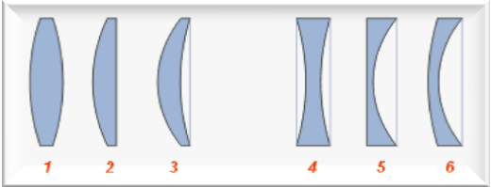
Збиральні лінзи Розсіювальні лінзи
Лінзи діляться на дві групи збиральні і розсіювальні або їх ще називають опуклими і увігнутими.
Лінзи, в яких середина товстіша за краї, називають збиральними (опуклими)
Лінзи, в яких середина тонша за краї, називають розсіювальними або увігнутими.
Збиральна лінза позначається –

Розсіювальна лінза позначається –

Слайд 7
Давайте введемо деякі характеристики лінз
Головна оптична вісь – лінія що проходить через центри сферичних поверхонь лінз
Оптичний центр лінзи – точка в якій головна оптична вісь перетинає площину лінзи
Слайд 8
Зверніть увагу на те, що промені, які проходять через оптичний центр не змінюють напрямок.
Слайд 9
Якщо на збірну лінзу, падає пучок променів, паралельний головній оптичній вісі, то після заломлення в лінзі вони збираються в одній точці F, що називається головним фокусом лінзи.
У фокусі розсіювальної лінзи перетинаються продовження променів, що до заломлення були паралельні її головній оптичній вісі. Фокус розсіювальної лінзи уявний. Головних фокусів - два; вони розташовані на головній оптичній вісі на однаковій відстані від оптичного центру лінзи по різні сторони.
Слайд 10.
Величина, зворотня фокусній відстані лінзи, називається її оптичною силою. Оптична сила позначається буквою D.
$D=\frac{1}{F}$
$\left[D\right]=\frac{1}{\left[F\right]}=\frac{1}{м}=$
дптр. (Діоптрія)
За одиницю оптичної сили прийнята діоптрія.
1 діоптрія - це оптична сила лінзи, фокусна відстань якої дорівнює 1 м.
D > 0 для збиральних лінз.
D < 0 для розсіювальних лінз.
- Що кому незрозуміло?
- Добре тоді трохи відпочинемо.
Фізкульт. Хвилинка
Слайд 11
Встаньте, діти, посміхніться,
Землі нашій уклоніться
За щасливий день вчорашній.
Всі до сонця потягніться,
Вліво, вправо нахиліться,
Веретенцем покрутіться.
Раз присядьте, два присядьте
І за парти тихо сядьте.

Робота в ротаційних клітках (15 хв)
Клас поділен на 3 групи по 4 учні, по темах:
- зображення в збиральній лінзі
- зображення в опуклій лінзі
- зображення в розсіючій лінзі
Слайд 12.13.
Розглянемо побудову зображення точки в збиральній лінзі.
Нехай точка лежить поза головною оптичною віссю, тоді зображення S' можна побудувати за допомогою будь-яких двох променів, приведених на малюнку 6. Проаналізуйте хід променів через лінзу в даному випадку.
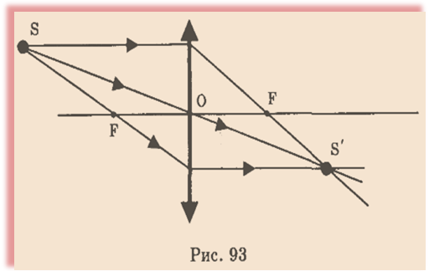
Нехай світна точка S лежить на головній оптичній вісі (мал.7). Де лежить зображення точки S? Як його одержали?
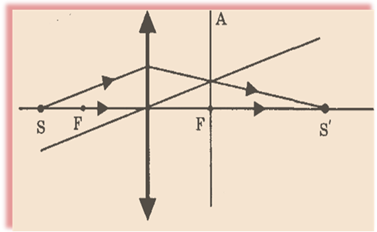
Слайд 14.
Хід променів у збиральній лінзі, (мал. 8). Дайте характеристику зображення предмета? Чим воно відрізняється від реального предмету?

Слайд 15.
Побудова зображення предмета в опуклій лінзі. Яким воно є?
Якщо предмет розташований між фокусом і точкою подвійного фокуса (мал. 9), то зображення вийде дійсним, оберненим, збільшеним (фотозбільшувач, кіноапарат, фільмоскоп).
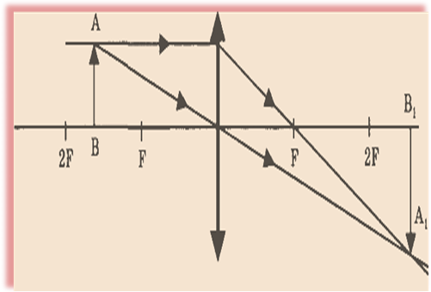
Рис. 9

Слайд 16.
Хід променів у збиральній лінзі, (мал.10). Дайте характеристику отриманого зображення. (дійсне, обернене, збільшене)
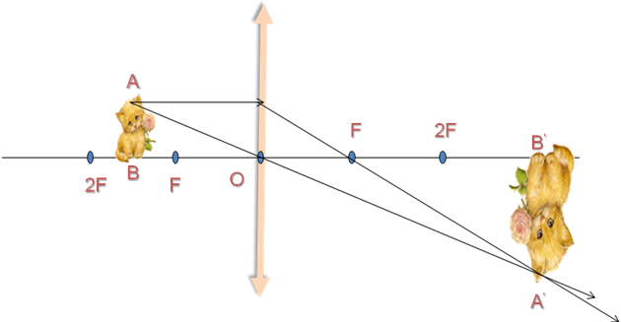
Рис. 10

Слайд 17,18,19, 20
Побудова зображення предмета в опуклій лінзі.
Якщо предмет розташований за точкою подвійного фокуса (мал.11), то зображення вийде дійсним, зворотним, зменшеним (фотоапарат, око).
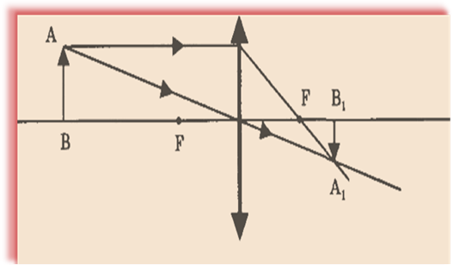
Рис. 11
Якщо предмет розташований у точці подвійного фокуса (мал.12), то зображення вийде дійсне, обернене, рівним предметові.
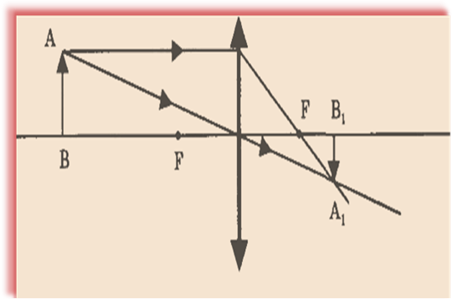
Якщо предмет розташований у фокусі (мал.13), то зображення буде в нескінченності (зображення не буде).
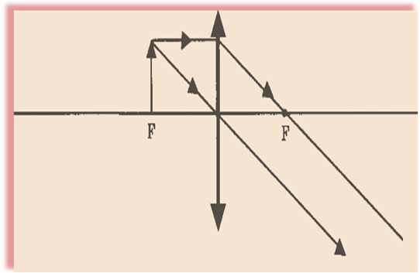
Якщо предмет розташований між фокусом і оптичним центром лінзи (мал.14), то зображення буде уявним, прямим, збільшеним (лупа).
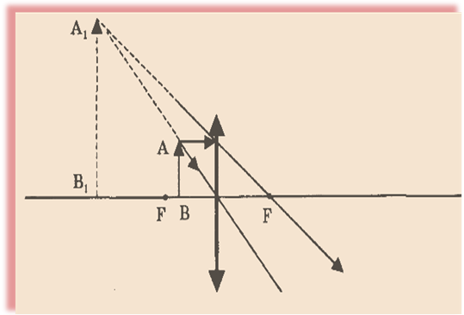

Слайд 21.
Висновок:
Розміри і розташування зображення предмета в збиральній лінзі, залежать від положення предмета до лінзи.
У залежності від того, на якій відстані від лінзи знаходиться предмет, можна одержати
або збільшене зображення (F < d < 2F),
або зменшене (d > 2F).

Слайд 22.
Побудова зображення предмета в розсіювальній лінзі.
При будь-якій відстані від предмета до розсіювальної лінзи (мал.16) вона дає уявне, пряме, зменшене зображення.
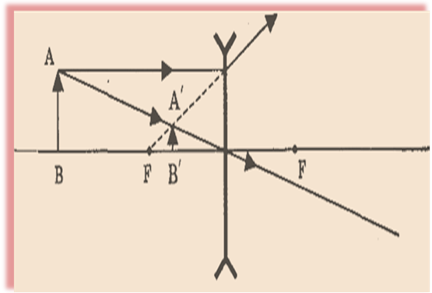
ІІІ. Закріплення.
Слайд 23.
На уроці ми з вами отримали уявлення про лінзи і їх основні характеристики. Давайте повторимо їх.
Питання:
1. Що таке лінза? ( Лінза – це прозоре тіло, обмежене двома сферичними поверхнями.
2. Що називається головною оптичною віссю лінзи? ( лінія, що проходить через центри сферичних поверхонь лінзи)
3. Яку точку називають фокусом лінзи? ( точка в якій збираються промені після заломлення)
4. Що така фокусна відстань лінзи? ( це відстань від оптичного центра до одного з фокусів)
5. Як на дотик (в темряві) можна відрізнити збиральну лінзу від від розсіювальної? (збиральна лінза опукла, а розсіювальна увігнута)
6. Чому опуклу лінзу називають збиральною? (бо промені після проходження через неї збираються в одній точці – у фокусі)
7. Чому увігнуту лінзу називають розсіючою? (Розсіюються)
Слайд 24.
Подумай і відповідай:
1. Чому в сонячний літній день не можна поливати квіти в саду? (Листя рослин може одержати опіки, бо краплини води відіграють роль збиральних лінз)
2. Чи можна за допомогою куска льоду запалити сірник? (Мажна якщо з куска льоду зробити опуклу лінзу і через неї спрямувати сонячне проміння на головку сірника, помістивши її у фокусі лінзи).
3. Склеїв два опуклих скла від годинників, хлопчик отримав повітряну опуклу лінзу. Збиральною чи розсіювальною буде ця лінза, якщо її помістити в посудину з водою? (т.як показник заломлення повітря менший, ніж показник заломлення води, то така лінза у воді буде розсіювальною)

Слайд 25.
Задача (самостійне виконання побудови зображення в зошиті).
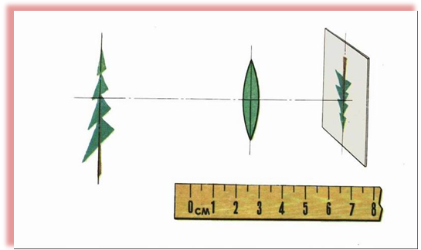
Рис. 19
Малюнок 19 у схематичному виді перенесіть у зошит з дотриманням масштабу. Використовуючи графічний метод, визначите оптичну силу лінзи. Виконаєте необхідні побудови ходу променів.
Слайд 26.
Питання 1.
Збиральна лінза, використана як лупа, дає ...
1. дійсне збільшене зображення;
2. дійсне зменшене зображення;
3. уявне зменшене зображення;
4. уявнее збільшене зображення.
Застосування лінз.
Лінзи є універсальним оптичним елементом більшості оптичних систем.
Двоякоопуклі лінзи використовуються в більшості оптичних приладів, такою же лінзою є хрусталик ока.
Лінзи - меніски широко застосовуються в окулярах і контактних лінзах. У пучку, що сходиться, за збиральною лінзою, світлова енергія зосереджується у фокусі лінзи. На цьому принципі засноване випалювання за допомогою лупи.
Слайд 27.
Рефлексія.
Мені цікаво як ви почувалися на цьому уроці, ці данні тільки для мене, тому заповнюйте і не хвилюйтесь.
Учням пропонується відзначити свій варіант відповіді в наступній таблиці (кожен учень заповнює картку-таблицю для рефлексії):
Судження | Так | Ні | Не знаю
На уроці я:
- дізнався багато нового;
- показав свої знання;
- с зацікавленістю спілкувався з вчителем та однокласниками.
На уроці я почував себе:
- вільно;
- скованно;
- затишно.
На уроці мені сподобалося:
коллективне розв’язання пізнавальних задач і питань.

Слайд 28.
Домашнє завдання: Вивчити § 20 стор.150-159
Задача.
Слайд 29.
За допомогою лінзи на екрані отримане перевернуте зображення полум'я свічі. Як зміняться розміри зображення, якщо частину лінзи заслонити листом папера?
1. частина зображення пропаде;
2. розміри зображення не зміняться;
3. розміри збільшаться;
4. розміри зменшаться.

